「サポートハウスみさとヴィラ」のコンセプト
「自分らしく生きる」あなたを全力でサポートします。
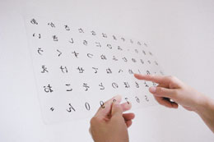
❶ コミュニケーションを重視した取り組み
自分らしく生きていくためには、ご家族をはじめ療養生活を支えるスタッフとのコミュニケーションは欠かせません。定例のケア会議や療養相談はもちろんですが、スタッフ訪問時の何気ないやり取りも非常に大事なことです。例え様々な障害により意思疎通が難しい場合でも、様々な方法(文字盤・意思伝達装置など)を積極的に活用し「自分のして欲しいこと」「そうでないこと」を意思表示することを諦めません。また、インターネットなどを用いた外部交流や、地域活動にも積極的に関わっていくお手伝いをいたします。
❷ 「起きること」を積極的に行っていきます
「身体が不自由だから…」「介助者に申し訳ないから…」などを理由に、起きることを諦めてしまっていませんか？寝たきりの状態は、身体的・精神的にも非常に悪影響です。お身体の重症度に関わりなく、医学的な評価・管理のもと積極的な離床を促していきます。日常的な離床を行うことにより、積極的に地域社会へ外出するあなたを応援します。
❸ 重症度に関わらず、安心・安全な療養生活を支え続けます
万一、病状の進行などの理由により医療依存度が上がったとしても、幅広い医療処置・疾患にも対応しております。24時間365日、介護士・看護師が常駐し急な医療処置・ケアにも対応しております。また、往診医師とも24時間体制で連携しており、緊急時の往診・救急搬送などにも対応可能です。終末期の緩和医療や看取りにも対応することで「自分らしく生きる」お手伝いをしています。
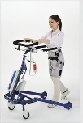
❹ リハビリテーションの充実
医療依存度が高くなるにつれ、リハビリテーションの役割は非常に重要です。身体的・精神的な障害の多くは、環境整備や代償手段により解消可能なものがあります。神経筋疾患にも精通したスタッフの介入により「自分らしく生きる」お手伝いを行っていきます。一般的なリハビリテーション介入に留まらず、要望に応じた取り組みを行っています。

●「サポートハウスみさとヴィラ」の取組み

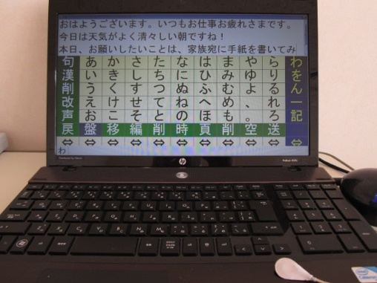
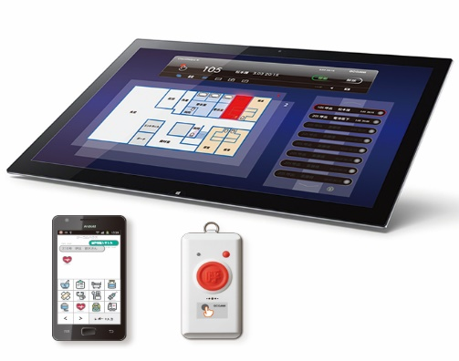
●コミュニケーション ●ナースコール

●全室ワイヤレス・ナースコールを標準装備。通常のコールが押せない場合にも、特殊コール対応が可能です。管理室での対応のほか、スタッフの端末へも呼び出しが入り迅速な対応が可能です。
●構音障害などにより、発話の難しい場合でも様々な手段を用いて、あなたの想いに耳を傾けます。「自分らしく生きる」ための第1歩です。また、施設内は無線LANの環境整備がされており、自由に外部とのコミュニケーションも可能です。
●介護ベッド＆床ずれ対応マットレス
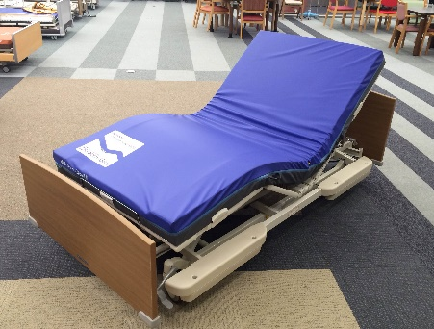
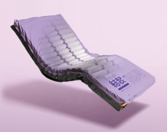
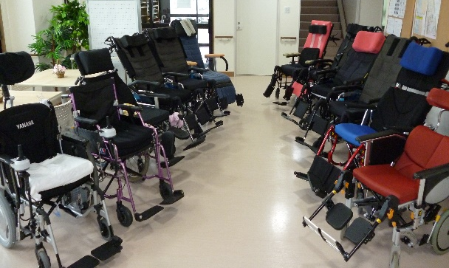
●車いす
●身体状況や機器状況、活動性が違えば車いすのタイプ・形状も変わってきます。専門スタッフが最適な車いすの導入をお手伝いします。
●パラマウント社製3モーターベッド＆床ずれ対応マットレスを標準装備。キューマラインボトム採用でベッドアップ時の背部/腹部の圧迫を軽減。91cmワイドタイプの高機能マットレスで、快適な寝心地を追求します。また、重度の褥瘡に対しては、エアーマットレスの選択も可能です(別途)。
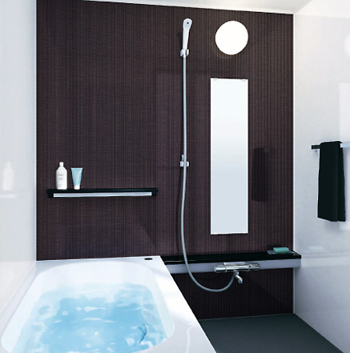
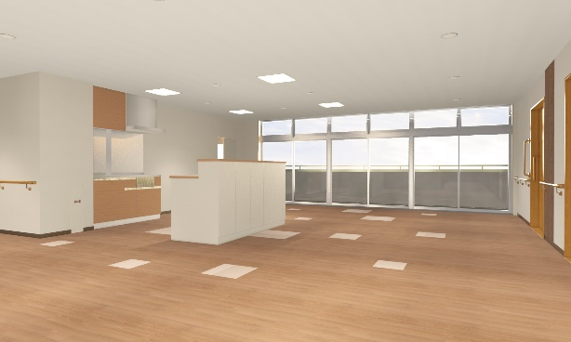
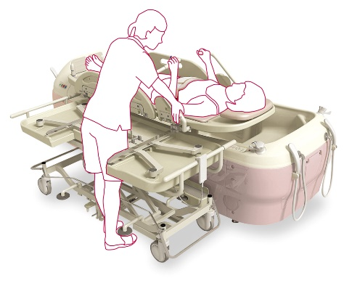
●入浴(機械浴・自立浴)
●南向きの広々空間。キッチン設置でご家族にもお使いいただけます。また、大画面TV・100インチプロジェクター完備で快適にお過ごしいただけます。
●食堂・機能訓練室
●酒井医療社製の介護浴槽を導入、浴室には工夫がされており呼吸器装着の方でも、安心で安全な入浴をお楽しみいただけます。自立浴槽も完備しており、重症度にあった入浴方法が選択可能です。

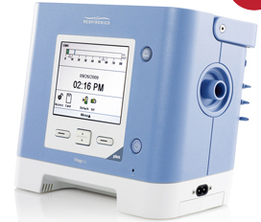
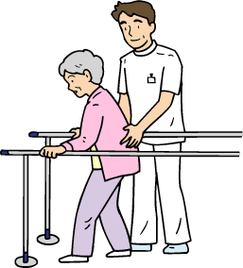
●リハビリテーション ●24時間365日対応
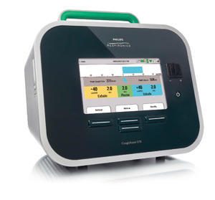

●介護士・看護師が24時間常駐し、入居者さまの安心・安全をサポート。往診医師との協力体制で急な医療処置や救急搬送にも対応します。
●重症度が高くなれば、さらにリハビリテーションの必要性が増してきます。筋力アップや可動域の維持のみではなく、活動性を維持・向上させることや環境整備も重要なリハビリテーションです。また、往診医師との連携により呼吸リハビリテーションも積極的に行っています。

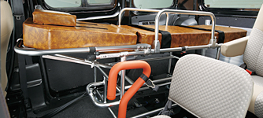
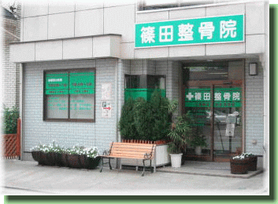
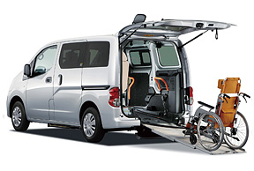
●福祉車両完備 ●医療マッサージ(提携)
●筋肉や関節の不動は痛みを伴うなど苦痛なものです。難病の経験も豊富なスタッフが在籍しており、安心した施術が受けられます。また、医療保険下での使用が可能な場合があります。(別途)
●日産NV200バネットを完備。ストレッチャーや大型車いすに対応しており、お迎えや外出に活躍します。後部席にはコンセント・点滴/経管フックを設置してあるほか介助者も同乗可能なので、吸引などの医療処置が必要な場合にも便利な仕様になっています。
●ご利用料金のご案内
入居一時金 | なし | 敷金相当額 | 195,000円(家賃相当額3か月分)
 |  | ＊退所時に原状回復後、差額分を返還します。

家賃相当額 | ・各居室一律 |  | 65,000円
管理費 | ・水道・光熱費 ・居室備品一式 ・事務費 |  | 21,000円
共益費 | ・共有部の維持/メンテナンス費用 |  | 10,000円
有償生活サービス費 | ・健康相談 ・安否確認 ・協力医療機関への送迎 ・代行手続き  ・寝具/タオル/シーツ代 ・リネンクリーニング代 ・各種日用品代 |  | 23,000円
合 計 |  | (税込)119,000円
その他費用 | ・食費(1か月 45,000円：外部委託) ・オムツ代等の生活実費  ・介護/医療保険の一部自己負担金 ・リハビリ/マッサージ実費
●ご入居までの流れ
お電話・メールにて見学希望の日時をお聞かせください

施設内の見学・ご説明・ご相談をさせていただきます
ご入居希望の受付
ご自宅・療養先への訪問
ご契約・ご入居日の調整
ご自宅・療養先へお迎え
TEL：048-948-6653(平日8:30~17:30) FAX：048-948-6654(24時間)
メール：info@mc-misato.com(24時間) ＊ホームページ内に「問い合わせフォーム」あり
ご入所に関すること、ケアに関することなど何でもご相談ください
受付票記載の際に、簡単な身体状況・介護状態をお伺いします
入居後の生活に活かすため、お伺いし確認させていただきます
かかりつけ医の「診療情報提供書」「看護サマリー」などをご準備ください
ストレッチャー積載可能な車両でお伺いします＊全身状態により看護師が必要な際にはご相談ください
「サポートハウスみさとヴィラ」ご入居・新生活スタート

●ご質問 Q＆A
Q1.住宅型有料老人ホームって、どのような形態なの？
・有料老人ホームは、アパートなどの賃貸契約のような形態のもと「生活サービス」を提供する方式です。通常の住宅型では、主に介護度の低い方を想定しているため、外部の介護/看護サービスを必要に応じての依頼が必要ですが「サポートハウスみさとヴィラ」では、重症度の高い方を想定しているため、訪問介護事業所・訪問看護ｽﾃｰｼｮﾝをあらかじめ併設、幅広いケアや医療処置に対応しています。
Q2.今は介護/看護が全く必要ないのですが・・・。
・「サポートハウスみさとヴィラ」は、重症度の高い方を想定しております。ご入居のご相談には応じますが、活動性が高い状態であれば、他の施設をおすすめいたします。しかし、進行が速い疾患や他施設での対応が困難な場合などは、お気軽にご相談ください。
Q3.短期間の入居は可能ですか？
・1か月程度のご希望で、さらに空室がある場合に限りご相談に応じます。療養生活において、スタッフとのコミュニケーションが重要であると考えておりますので、一定期間以上のご入居をお願いしております。
＊ご質問・ご相談はお気軽にお問い合わせください。

